06.04.2020
Тема: Из литературы народов России. Г. Тукай. “Родная деревня”, «Книга».

1.Изучение нового материала. 1. Работа с учебником (стр. 169- 170)
о жизни и творчестве татарского поэта Габдуллы Тукая .
2.Беседа.
1 Где родился Габдулла Тукай?
2.Рассказать о детстве мальчика.
3. Когда он переехал в Уральск?
4.Где учился Тукай?
5. О чем поэма-сказка «Шурале»?
3. Выразительное чтение и анализ стихотворений поэта.
– Какова основная тема произведения «Родная деревня» Г. Тукая?
– Какие чувства автора прослеживаются в стихотворении?
– Чем запомнилась родная деревня Габдулле Тукаю?
– Какие образы запечатлелись на всю жизнь? Как вы думаете: почему?
– В стихотворении «Книга» поэт описывает жизненные обстоятельства, в которых книга помогает человеку. Каково ваше мнение: действительно книга способна помочь?
– Какие эпитеты использует поэт в своем произведении?
4. Домашнее задание: Нпаисать сообщение “Роль книги в моей жизни”

09.04.2020
Тема. Любовь к своему родному краю и к малой родине. Тема бессмертия народа в поэзии К.Кулиева.

1.Чтение статьи о жизни и творчестве балкарского поэта Кайсына Кулиева
2.Беседа о поэте.
1 Где родился Кайсын Кулиев?
2. Где учился Кайсын Кулиев?
3. Когда вышел его первый сборник?
4.Рассказать о Кулиеве на войне.
5. Удается ему вернуться на Родину?
3. Выразительное чтение и анализ произведений поэта «Когда на меня навалилась беда…», «Каким бы малым ни был мой народ …»

– Как вы поняли основную идею стихотворения Кайсына Кулиева «Когда на меня навалилась беда…»?
– Почему у человека в особенно сложных, трудных ситуациях обостряется чувство Родины?
– Как Родина помогает герою произведения преодолеть беду?
– Какой художественный прием использует поэт, говоря: «тихонько шуршала дорога», «поманили луга», «сказала вода»?
– Какие качества родного народа К. Кулиев считает постоянными, переходящими из поколения в поколение?
4.Домашнее задание: подготовить развернутый ответ на вопрос
Почему поэт считает себя вечным должником своего народа?

11.04.2020
Тема.Миф и фольклор. Мифы Древней Греции. «Двенадцать подвигов Геракла».
Смелого и сильного героя древние римляне называли Геркулесом, а древние греки - Гераклом. Как вы думаете, какое имя появилось первым? Почему боги и герои античной эпохи часто имели по два имени?
Почему Афродиту еще называют Венерой, Зевсом - Юпитером, а Геру - Юноной? Дело в том, что греческая культура уже VИ-V вв. до н. э. достигла значительно более высокого уровня за римскую культуру. Вполне понятно, что римляне стремились усвоить все достижения греческой культуры. После завоевания Греции римлянами (окончательно в 146 г. до н. э.) можно говорить о единой греческо-римскую культуру античного мира, наследниками которой стали европейские народы. Слияние греческой и римской культур сказалось, конечно, и на мифологии и религии римлян. Поскольку римская мифологическая система отличалась меньшим своеобразием, то римлянами был создан пантеон богов, что в значительной степени копировал уже известные божества Эллады, которые получили свои латинские названия. Из древних римских богов выделялось 12, которые были отождествлены с олимпийскими богами: Юпитер - Зевс, Юнона - Гера, Нептун - Посейдон, Веста - Гестия, Вулкан - Гефест, Минерва - Афина, Меркурий - Гермес, Керера - Деметра, Марс - Арес, Венера - Афродита, Диана - Артемида и заимствованный у греков Аполлон.

1. Пополнение словаря «Герои древнегреческих мифов»
Зевс (Юпитер) - верховный бог греков, царь и отец богов и людей.
Гера (Юнона) - богиня брака, жена Зевса.
Посейдон (Нептун) - бог моря и мореплавания.
Деметра (Керера) - богиня плодородия и земледелия.
Арес (Марс) - бог войны.
Афродита (Венера) - богиня любви и красоты.
Артемида (Диана) - богиня охоты, лесов и гор.
Аполлон - бог искусства.
Еврисфей - царь Тиринфа и Микен.
Ехидна - ужасное кровожадное чудовище, полуженщина, полузмея.

2.Сообщение о Геракле
Рождение героя
Геракл был сыном Зевса и Алкмены, жены Амфитриона. Перед рождением Геракла Зевс объявил на собрании богов, что тот, кто первый родится в Персеєвому роде, будет обладателем потомков Персея и всех земных народов. Ревнивая Гера ускорила рождения Персеєвого внука Еврисфея и задержала роды Алкмены. Когда, наконец, родились близнецы Геракл и Іфікл, Гера послала к колыбели малышей двух огромных змеев, чтобы они уничтожили Геракла, однако будущий герой задушил их. По одной из легенд, Зевс, желая сделать сына бессмертным, взял его на небо и положил возле груди спящей Геры, но богиня проснулась и оттолкнула чужого ребенка. Ее молоко разлилось по небу, образовав Млечный Путь, а несколько капель упало на землю, и из них выросли белые лилии. Амфитрион научил Геракла править колесницей, Кастор - борьбе, Эврит - стрельбе из лука, Лин - музыки, кентавр Хирон - всех других наук.
Подвиги Геракла
Еврисфей, который властвовал над аргів'янами, позвал Геракла к себе на службу. Он должен был совершить 12 подвигов (их определил Эврисфей), после чего Зевс имел подарить ему бессмертие.
12 подвигов Геракла:
1) борьба с Немейским львом, которого герой задушил;
2) уничтожение Лернейской гидры, ядом которой Геракл намазал стрелы, и поэтому малейшая рана от стрелы считалась смертельной;
3) охота на Еріманфського вепря, который спустошав Аркадию;
4) лови Керинейської лани с золотыми рогами и медными ногами;
5) уничтожение стімфалійських птиц, имели медные когти, крылья, клювы и перья, что правило им за стрелы;
6) получение для дочери Еврисфея Адмет пояса царицы амазонок Ипполиты;
7) очистка Авгиевых конюшен в течение одного дня;
8) преодоление Критского быка, извергающий пламя (этого быка Посейдон подарил Миносу);
9) победа над царем Диомедом, который бросал чужеземцев на съедение своим кобылам-людожеркам;
10) похищение коров ужасного трехголового великана Гериона, который жил на дальнем западе на острове Ерітія. Геракл перешел всю Европу и Ливию и на память об этом походе соорудил Гераклу столбы (Гибралтар и Сеуту);
11) похищение золотых яблок из сада Гесперид: яблоки достал Атлант, пока Геракл поддерживал вместо него небо;
12) последний и самый трудный подвиг - укрощение Кербера. Геракл спустился в царство Аида у Тенара, одолел стоголового пса без какого-либо оружия, вынес его связанного на мир и, показав Еврисфею, отнес обратно.
Совершив подвиги, Геракл освободился от службы у трусливого Еврисфея и вернулся в Фивы.
(По словарю античной мифологии (К., 1989).)
3.Рассмотрите изображение 12 подвигов Геракла, которые были сделаны в храме Зевса в Олимпии (V в. до н. э.) (см. рисунок).
Сделайте соответствующие подписи под рисунками.

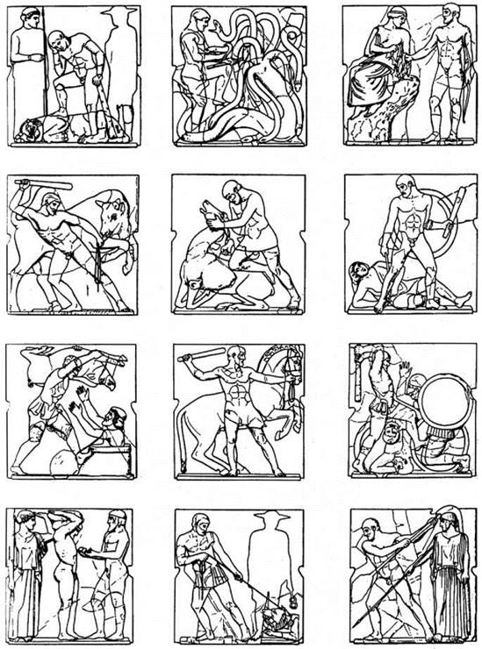

4.Подвиги Геракла: Немейский лев, Лернейская гидра, сгімфалшські птицы (верхний ряд),
Критский бык, Керинейская лань, пояс царицы Ипполиты (второй ряд),
Еріманфський вепрь, кобылицы Диомеда, великан Герион (третий ряд),
золотые яблоки Гесперид, Кербер, очистка Авгиевых конюшен (нижний ряд).
Реконструкция метоп храма Зевса в Олимпии. 470-456 гг. до н. э.

5. Чтение мифа «первый Подвиг: немейский лев»

6. Проверка понимания прочитанного
Игра «Верю - не верю»
1) Огромный лев был чудовищем, порожденным Тифоном и медузой Горгоной.
2) Геракл взял с собой любимый лук со стрелами, что подарил ему сам Аполлон.
3) Люди с радостью показали герою, где именно можно найти великана - льва.
4) Лев упал, пораженный стрелой Геракла.
5) Геракл задушил немейского льва.
6) Еврисфей с перепугу спрятался от героя за троном и прогнал Геракла.
7) Еврисфей был неприятно удивлен, что Геракл вернулся живым и не- поврежденным, еще и победителем.

7. Выводы
• Какие черты характера проявил Геракл во время поединка с немейским львом?
• Можно ли назвать победу Геракла подвигом?
• Геракл просто выполнил прихоть Еврисфея помог людям?

Домашнее задание
Подготовить пересказ о первый подвиг Геракла от 1-го лица.

